בנק ישראל  דוברות והסברה כלכלית | 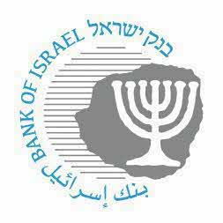 | ‏ ירושלים, ‏‏כ"ט באייר, תשפ"ד  ‏‏‏‏‏‏6 ביוני, 2024
إعلان للصحافة:
زيارة محافظ بنك إسرائيل، البروفيسور أمير يارون إلى الولايات المتحدة الأمريكية
عاد محافظ بنك إسرائيل البروفيسور أمير يارون الليلة الماضية إلى إسرائيل من رحلة عمل إلى نيويورك في الولايات المتحدة الأمريكية.
خلال الزيارة، ألقى المحافظ كلمة في مراسم افتتاح المؤتمر السنوي لصحيفة Jerusalem Post، تناول فيها نقاط القوة في الاقتصادي الاسرائيلي والتحديات التي يواجهها على خلفية الحرب وعلى خلفية التطورات الاقتصادية في العالم. مرفق العرض الذي قدمه المحافظ.
كما عقد المحافظ خلال زيارته اجتماعات مع مسؤولين كبار في مؤسسات مالية عالمية، ومع مستثمرين أجانب ومع ممثلين عن الجالية اليهودية في نيويورك.

